1、什么是分区？
分区是将一个硬盘驱动器分成若干个逻辑驱动器，分区是把硬盘连续的区块当做一个独立的磁硬使用。分区表是一个硬盘分区的索引,分区的信息都会写进分区表。
2、为什么要有多个分区？
- 防止数据丢失：如果系统只有一个分区，那么这个分区损坏，用户将会丢失所的有数据。
- 增加磁盘空间使用效率：可以用不同的区块大小来格式化分区，如果有很多1K的文件，而硬盘分区区块大小为4K，那么每存储一个文件将会浪费3K空间。这时我们需要取这些文件大小的平均值进行区块大小的划分。
- 数据激增到极限不会引起系统挂起：将用户数据和系统数据分开，可以避免用户数据填满整个硬盘，引起的系挂起。
- 分区工具fdisk用法介绍
fdisk命令参数介绍
p、打印分区表。
n、新建一个新分区。
d、删除一个分区。
q、退出不保存。
w、把分区写进分区表，保存并退出。

安装驱动1_bdriver_RAM_disk之后，发现/dev下多出来 /dev/ramdiska /dev/ramdiskb两个设备文件
实例：
[root@localhost ~]# fdisk /dev/ramdiska
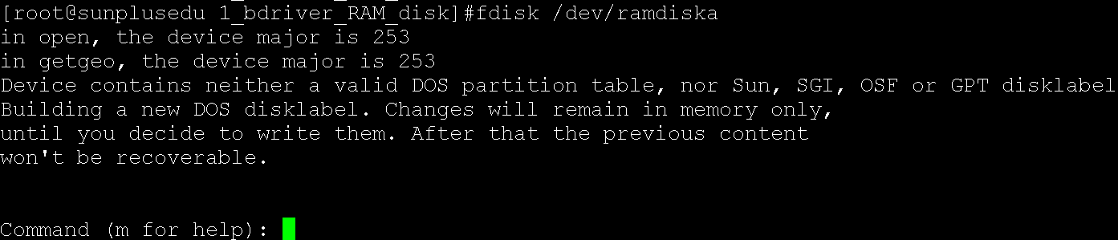
按"p"键打印分区表
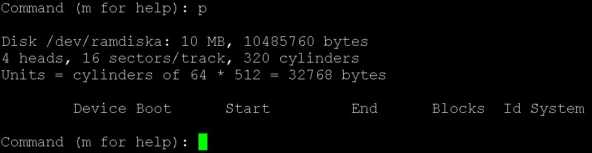
这块硬磁尚未分区
按"n"键新建一个分区。
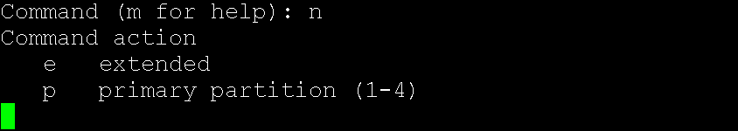
出现两个菜单e表示扩展分区，p表示主分区
按"p"键出现提示："Partition number (1-4): "选择主分区号
输入"1"表示第一个主分区。

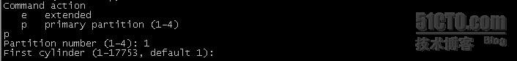
直接按回车表示1柱面开始分区。
提示最后一个柱面或大小。
输入+2M 按回车
表示第一个分区为2M空间。
按"p"查看一下分区
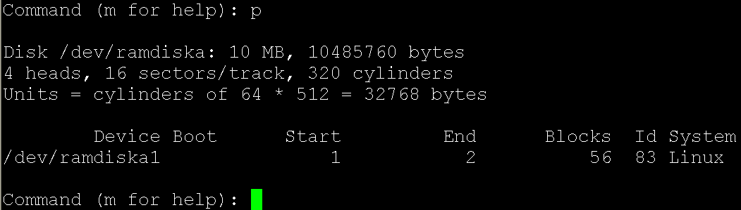
这样一个主分区就分好了。
接下来分第二个主分区，把剩余空间都给第二个主分区。
按"n"
键新增一个分区
按"p"键设为主分区
输入"2"把主分区编号设为2
按两下回车把剩余空间分给第二个主分区。
按"p"键打印分区表
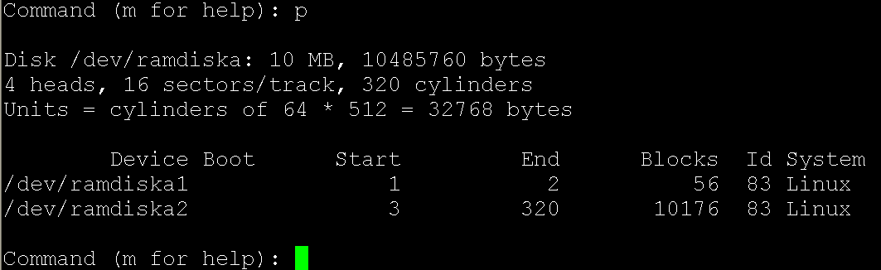
按"w"键保存退出。
读者可根据自己的硬盘大小来划分合适的分区。
4、使用分区
在使用硬盘之前必须对其分区进行格式化,并挂载。（拿/dev/ramdiska1 ）
[root@localhost ~]#mkfs.vfat /dev/ramdiskb
创建挂载目录
[root@localhost ~]#mkdir /mnt/ramdisk1
挂载/dev/ramdiskb
[root@localhost ~]#mount /dev/ramdiskb /mnt/ramdisk1
查看
[root@localhost ~]#df -h
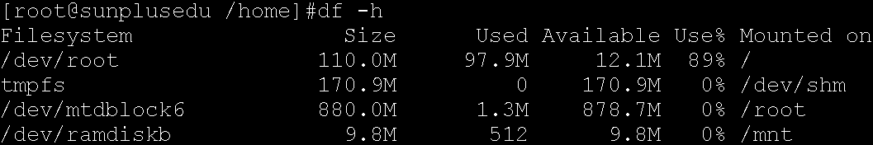
现在往/mnt/ramdisk1目录写数据就存储到/dev/ramdiskb这块磁盘了。

测试：
在/mnt/ramdisk1目录 创建文件 hello.c
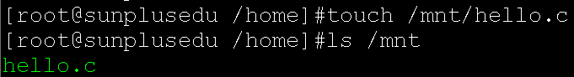
卸载掉 /mnt/ramdisk1的挂载后
Umount /mnt/ramdisk1
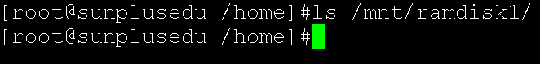
再次挂载 /dev/ramdiskb 到 /mnt/ramdisk1
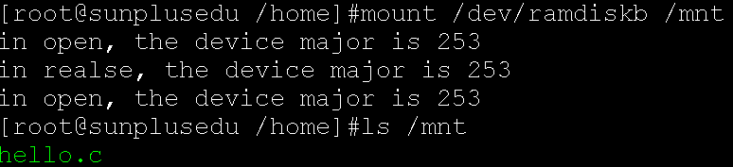
发现之前创建的文件还在，说明的确有一个分区挂载在了 /mnt/ramdisk1下，而且可以对它进行存储操作

把/dev/ramdiska （相当于磁盘）分成两个分区后/dev/下会多出 /dev/randiska1
/dev/ramdiska2 两个设备文件（相当于磁盘上的两个分区）
但是/dev/ramdiska 和/dev/ramdiska1(或/dev.randiska2)不能同时被挂载

